| CASO DE TESTE | CT05.11-Comparar sem aparelhos selecionados |
| --- | --- |
| DATA E HORA | 18/03/2022 - 18:21 |
| NAVEGADOR | Google Chrome |
| VERSÃO DO NAVEGADOR | 111.0.5563.65 |
| STATUS | Passou |
| OBSERVAÇÃO |  |

Tela comparar

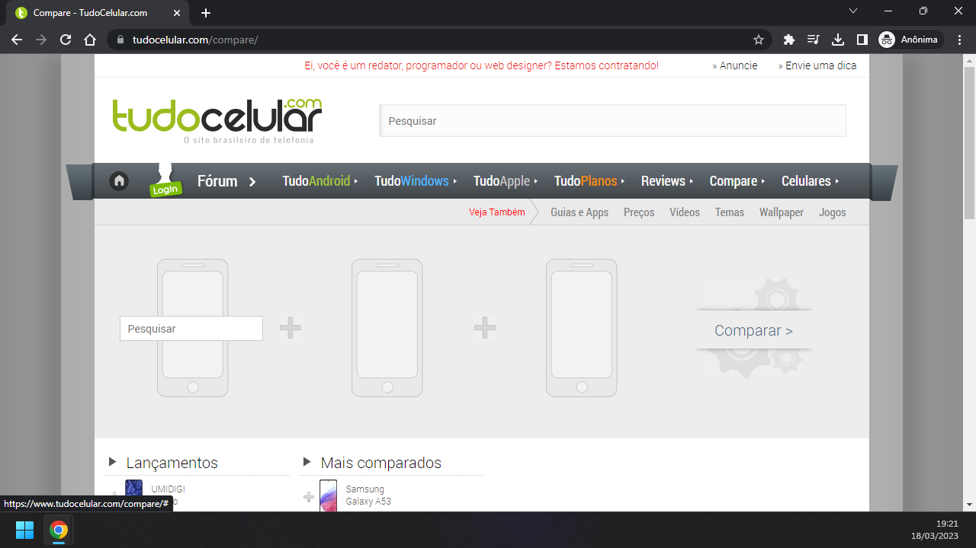

Após botão comparar ser clicado, alerta informando que é necessário ao menos dois aparelhos no comparador

